|  |
| --- |
| МИНОБРНАУКИ РОССИИ |
| Федеральное государственное бюджетное образовательное учреждение высшего образования **«МИРЭА − Российский технологический университет»**  **РТУ МИРЭА** |

**Институт информационных технологий (ИИТ)**

**Кафедра практической и прикладной информатики (ППИ)**

**ОТЧЕТ ПО ПРАКТИЧЕСКОЙ РАБОТЕ**

по дисциплине «Моделирование бизнес-процессов»

**Практическое занятие № 22**

|  |  |  |  |
| --- | --- | --- | --- |
| Студент группы ИНБО-01-17 | *ИНБО-06-20, Кастарная Е.О.* | (подпись) | |
| Преподаватель | *Ахмедова Х. Г.* | (подпись) | |
| Отчет представлен | «2» декабря 2022 г. | |  | |

Москва 2022 г.

**Цель занятия:** описание бизнес-процесса с помощью DFD-диаграммы.

**Постановка задачи:** в интерактивном режиме изучить возможности построения бизнес-процесса в нотации Йордана-де Марко.

**Ход работы:**

***Задание 1***

Создать процесс «Построить дом» в виде DFD-диаграммы в нотации Йордана-де Марко. Сформировать:

* контекстную диаграмму;
* декомпозицию контекстной диаграммы;
* декомпозицию одного из подпроцессов.

В процессе моделирования осуществить переименование работ согласно правилам наименования работ в DFD-диаграммах. 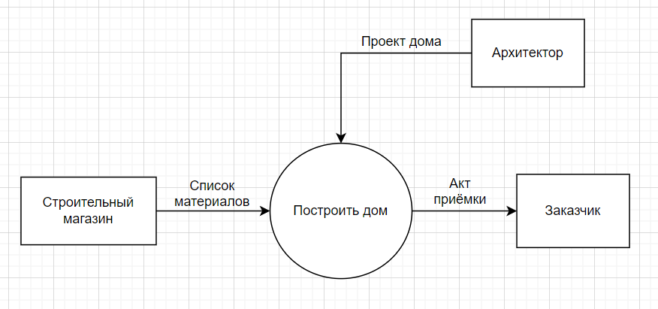

**Рисунок 1 – DFD-диаграмма модель «Построить дом»**

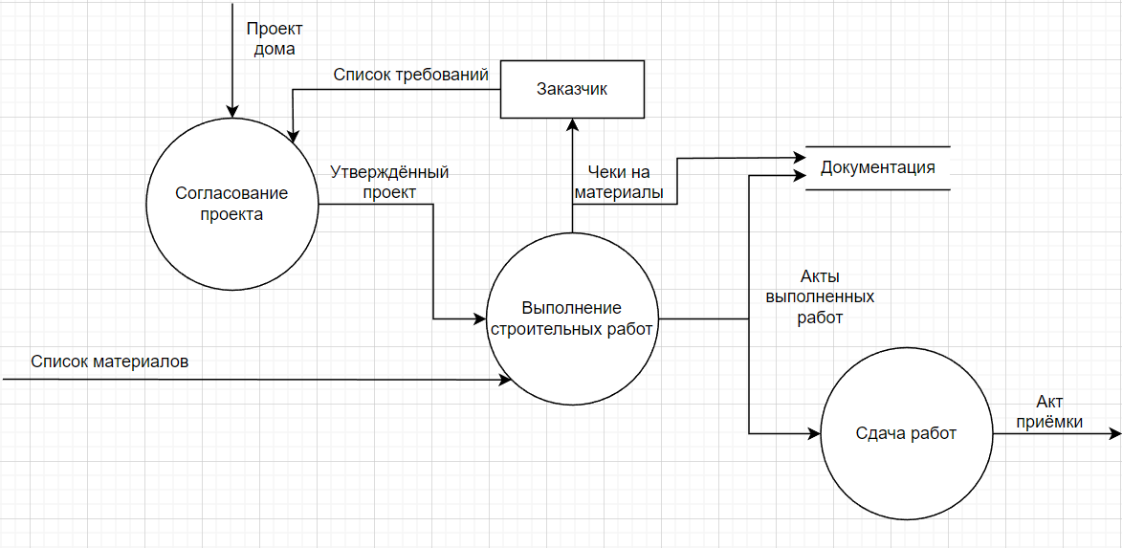

**Рисунок 2 – Декомпозиция процесса «Построить дом»**

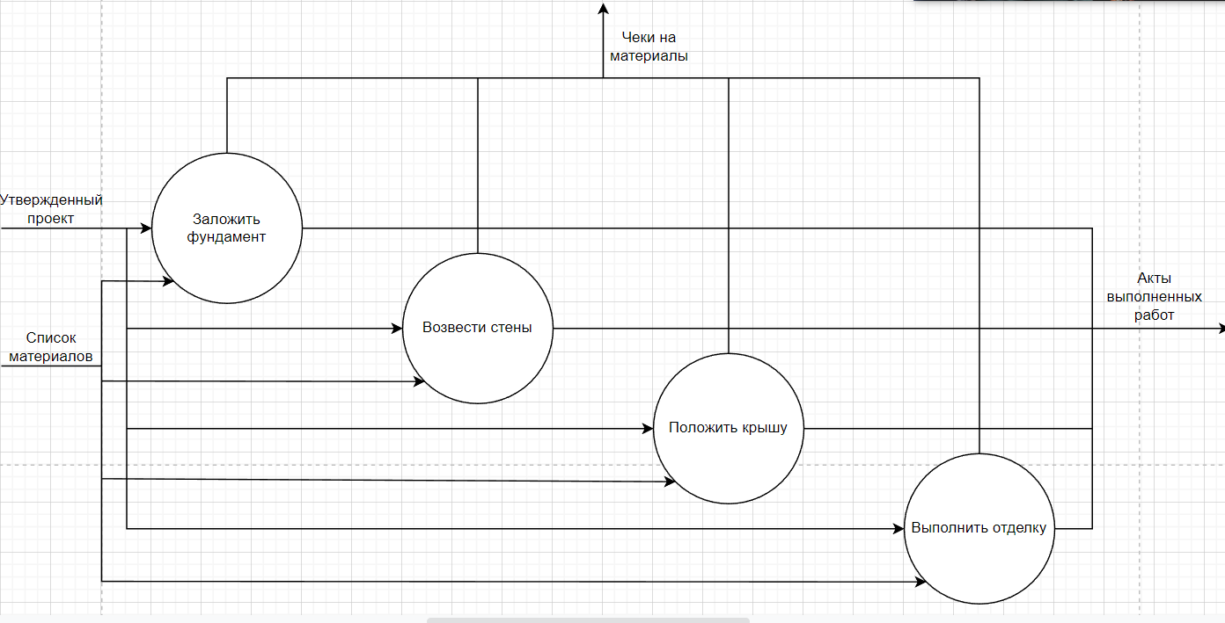

**Рисунок 3 – Декомпозиция подпроцесса «Выполнение строительных работ»**

**Результат работы:** построенная и сохраненная в файл DFD-диаграмма, представленная преподавателю в конце практического занятия.